廠牌型號 |  ROI-53V | ROI-53CV
品 名 | 迴轉式振盪恆溫培養箱 (Rotating Vibration Incubator)
圖 面 | 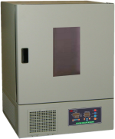
溫度範圍 | 室溫+5℃~60℃ | 0℃~60℃
精 確 度 | ±0.1℃
溫度控制 | 觸控式面板，微電腦P.I.D.自動演算 LED數字顯示 0.1℃
加 熱 器 | 400W
壓 縮 機 | 無 | 1/5HP
速度控制 | 觸控式面板，微電腦控制轉速，LED數字顯示
轉 速 | 10~400r.p.m(振幅： 25.4mm)
振 盪 盤 | W530 X D380mm
內 容 積 | 146 l
內部尺寸 | W580 X D420 X H600mm
外部尺寸 | W670 X D670 X H940mm
電 源 | 110/220V 60Hz 5/2.5A |  | 110/220V 60Hz 10/5A

